2012年普通高等学校招生全国统一考试（重庆卷）
理综
第一部分（选择题共126分）
- 下列细胞亚显微结构示意图，正确的是

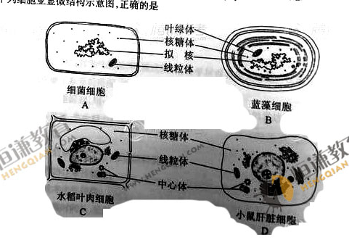

- 针对耐药菌日益增多的情况，利用噬菌体作为一种新的抗菌治疗手段的研究备受关注，下列有关噬菌体的叙述，正确的是
- 利用宿主菌的氨基酸合成子代噬菌体的蛋白质
- 以宿主菌DNA为模板合成子代噬菌体的核酸
- 外壳抑制了宿主菌的蛋白质合成，使该细菌死亡
D.能在宿主菌内以二分裂方式增殖，使该细菌裂解 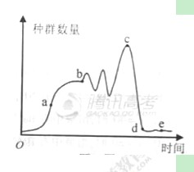

- 麻疹病毒减毒活疫苗的广泛接种，显著降低了麻疹的发病率，世界卫生组织已将麻疹列为优先消灭的目标，下列相关叙述正确的是
- 该疫苗是小分子物质，起表面的抗原决定簇可被免疫细胞识别
- 初次接种该疫苗后，刺激机体免疫系统，可产生效应T细胞核抗体
- 再次接种该疫苗后，记忆细胞分化成效应B细胞释放淋巴因子
- 题4图为某地东亚飞蝗种群数量变化示意图，下列叙述错误的是
- 为有效防止蝗灾，应在a点之前及时控制种群密度
- a~b段。该种群的增长率与种群密度之间呈正相关
- 利用性引诱剂诱杀雄虫改变性别比例可防止c点出现
- 控制种群数量在d~e水平，有利于维持该地生态系统的抵抗力稳定性
- 下列有关生理现象的叙述，正确的是
- 被阉割动物血液中的促性腺激素将降低
- 寒冷刺激皮肤引起皮肤血管收缩是条件反射
- 某人眼球被意外撞击，产生金星四溅的感觉是非条件反射
6.化学工业是国民经济的支柱产业，下列生产过程中不涉及化学变化的是
A.氮肥厂用氢气和氮气合成氨 B.钢铁厂用热还原法冶炼铁
C.硫酸常用接触法生产硫酸 D.炼油厂用分流阀生产汽油
- 下列叙述正确的是
- 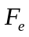与S混合加热生成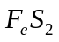
- 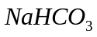的热稳定性大于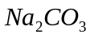
- 过量的铜与浓硫酸反应用一氧化氮生成
- 白磷在空气中加热到一定温度能转化成红磷
- 对实验：①中和滴定、②中和热的测定、③实验室制备乙烯、④乙酸乙酯的制取，叙述正确的是
A.①④必须加热 B.②③必须隔热 C.①②必须用指示剂 D.③④必须用催化剂
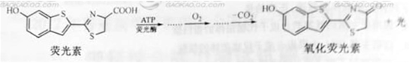
9.萤火虫发光原理如下
关于荧光素及氧化荧光素的叙述，正确的是
- 互为同系物 B.均可发生硝化反应
C.均可与碳酸氢钠反应 D.均最多有7个碳原子共平面
- 下列叙述正确的是
- 盐酸中滴加氨水至中性，溶液中溶质为氯化铵
- 稀醋酸加水稀释，醋酸电力程度增大，溶液的pH减小
- 饱和石灰水中加入少量CaO，恢复至室温后溶液的pH值不变
- 沸水中滴加适量饱和Fe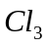溶液，形成带电的胶体，导电能力增强
- 向10mL 0.1mol·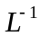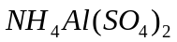溶液中，滴加等浓度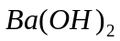溶液x mL，下列叙述正确的是
- x=10时，溶液中有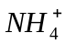、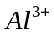、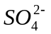，且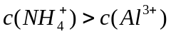
- x=10时，溶液中有、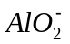、，且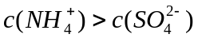
- x=30时，溶液中有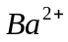、、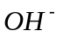，且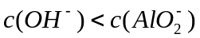
- x=30时，溶液中有、、，且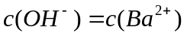

- 肼（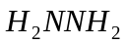）是一种高能燃料，有关化学反应的能量变化如题12所示，已知断裂1mol化学键所需的能量（kJ）：N=N为942、O=O为500、N-N为154，则断裂1molN-H键所需的能量（KJ）是
A.194 B.391 C.516. D.658
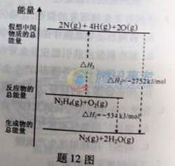

- 在一个不导热的密闭反应器中，只发生两个反应：
进行先关操作且达到平衡后（忽略体积改变所做的功），下列叙述错误的是
- 等压使，通入惰性气体，c的物质的量不变
- 等压时，通入x气体，反应器中温度升高
- 等容时，通入惰性气体，各反应速率不变
- 等容时，通入x气体，y的物质的量浓度增大

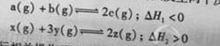

18．冥王星与其附近的另一星体卡戎可视为双星系统，质量比约为7：1，同时绕它们连线上某点O做匀速圆周运动，由此可知，冥王星绕O点运动的
A．轨道半径约为卡戎的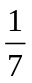 B．角速度大小约为卡戎的
C．线速度大小约为卡戎的7倍速 D．向心力大小约为卡戎的7倍
19．以下是物理学史上3个著名的核反应方程
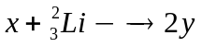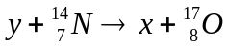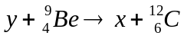
、和是3种不同的粒子，其中是
A．粒子 B．质子 C．中子 D．电子
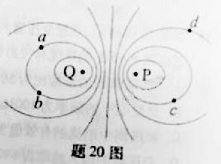
20．空间中P、Q两点处各固定一个点电荷，其中P点处为正电荷，P、Q两点附近电场的等势面分布如题图20图所示，、b、c、d为电场中的4个点，则
A．P、Q两点处的电荷等量同种
B．点和b点的电场强度相同
C．c点的电势低于d点的电热
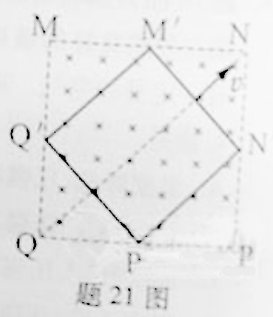
D．负电荷从到c，电势能减少
21．如图21图所示，正方形区域MNPQ内有垂直纸面向里的匀强磁场，在外力作用下，一正方形闭合刚性导线框沿QN方向匀速运动，t=0时刻，其四个顶点M’、N’、P’、Q’恰好在磁场边界中点，下列图像中能反映线框所受安培力的大小随时间变化规律的是

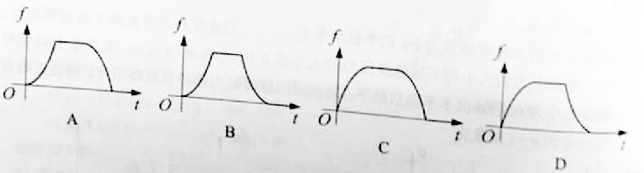

第二部分 （非选择题共174分）
22．（19分）
(1)题22图1所示为光学实验用的长方体玻璃砖，它的__________面不能用手直接接触。
在用插针法测定玻璃砖折射率的实验中，两位同学绘出的玻璃砖和三个针孔、b、c的位置相同，且插在c位置的针正好挡住插在a、b位置的针的像，但最后一个针孔的位置不同，分别为d、e两点，如题22图2所示，计算折射率时，用_____________（填“d”或“e”）点得到的值较小，用________________（填“d”或“e”）点得到的值误差较小。

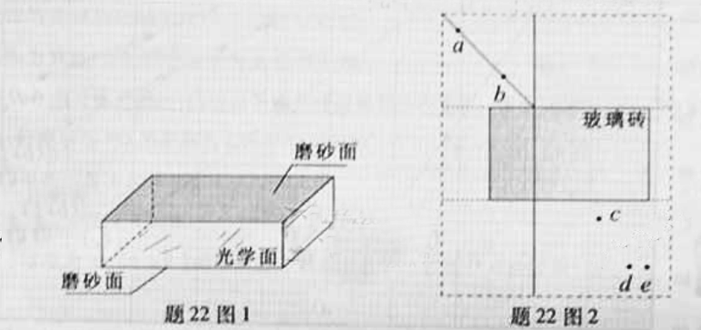

（2）某中学生课外科技活动小组利用铜片、锌片和家乡盛产的柑橘作了果汁电池，他们测量这种电池的电动势E和内阻r，并探究电极间距对E和r的影响。实验器材如题目22图3所示。
①测量E和r的实验方案为：调节滑动变阻器，改变电源两端的电压U和流过电源的电流I，依据公式___________，利用测量数据作出U-I图像，得出E和r。
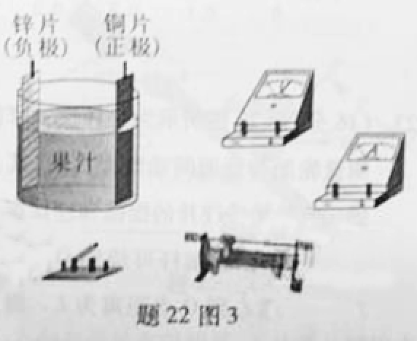
②将电压表视为理想表，要求避免电流表分压作用对测量结果的影响，请在题22图3中用笔画线代替导线连接电路。
③实验中依次减小铜片与锌片的间距，分别得到相应果汁电池的U-I图像如题22图4（见下页）中（a）、（b）、（c）、（d）所示，由此可知：
在该实验中，随电极间距的减小，电源电动势___________（填“增大”“减小”或“不变”），电源内阻________（填“增大”“减小”或“不变”）。
曲线（c）对应的电源电动势E=_____________V，内阻r=____________Ω，当外电路总电阻为2500Ω时，该电源的输出功率P=_____________mW.（均保留三位有效数字）
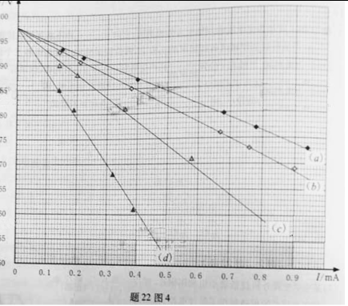
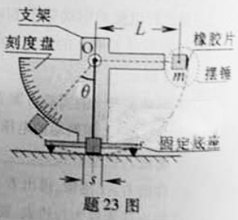
23．（16分）题23图所示为一种摆式摩擦因数测量仪，可测量轮胎与地面间动摩擦因数，基主要部件有：底部固定有轮胎橡胶片的摆锤和连接摆锤的轻质细杆。摆锤的质量为m，细杆可绕轴O在竖直平面内自由转动，摆锤重心到O点距离为L。测量时，测量仪固定于水平地面，将摆锤从与O等高的位置处静止释放。摆锤到最低点附近时，橡胶片紧压地面擦过一小段距离s（s<L），之后继续摆至与竖直方向成θ角的最高位置。若摆锤对地面的压力可视为大小为F的恒力，重力加速度为g，求
（1）摆锤在上述过程中损失的机械能；
（2）在上述过程中摩擦力对摆锤所做的功；
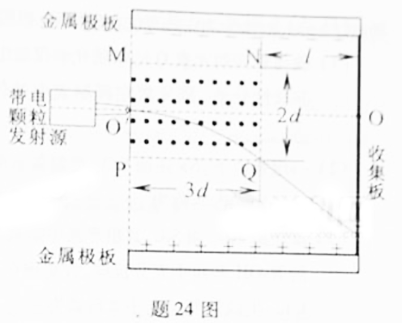
（3）橡胶片与地面之间的动摩擦因数。
24．（18分）有人设计了一种带电颗粒的速率分选装置，其原理如题24图所示，两带电金属板间有匀强电场，方向竖直向上，其中PQNM矩形区域内还有方向垂直纸面向外的匀强磁场。一束比荷（电荷量与质量之比）均为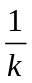的带正电颗粒，以不同的速率沿着磁场区域的水平中心线O’O进入两金属板之间，其中速率为的颗粒刚好从Q点处离开磁场，然后做匀速直线运动到达收集板。重力加速度为g，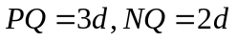，收集板与NQ的距离为，不计颗粒间相互作用。求
（1）电场强度E的大小；
（2）磁感应强度B的大小；
（3）速率为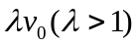的颗粒打在收集板上的位置到O点的距离。
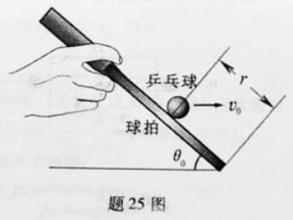
25．（19分）某校举行托乒乓球跑步比赛，赛道为水平直道，比赛距离为S。比赛时，某同学将球置于球拍中心，以大小为的加速度从静止开始做匀加速直线运动，当速度达到时，再以做匀速直线运动跑至终点。整个过程中球一直保持在球拍中心不动。比赛中，该同学在匀速直线运动阶段保持球拍的倾角为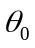，如题25图所示。设球在运动中受到空气阻力大小与其速度大小成正比，方向与运动方向相反，不计球与球拍之间的摩擦，球的质量为，重力加速度为。
（1）求空气阻力大小与球速大小的比例系数；
（2）求在加速跑阶段球拍倾角随速度变化的关系式；
（3）整个匀速跑阶段，若该同学速度仍为，而球拍的倾角比大了并保持不变，不计球在球拍上的移动引起的空气阻力变化，为保证到达终点前球不从球拍上距离中心为r的下边沿掉落，求应满足的条件。

26.（15分）金刚石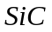具有优良的耐磨、耐腐蚀特性，应用广泛.
(1) 碳与周期元素的单质化合仅能生成两种常见气态化合物，其中一种化合物H为非积极性分子，碳元素在周期表中的位置是 ，是 ，的电子式为 .
(2) 一定条件下，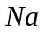还原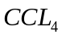可制备金刚石，反应结束冷却至室温后，回收中的实验操作名称为 ，除去粗产品中少量钠的试剂为 .
(3)碳还原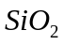制,其粗产品中杂志为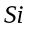和.先将20.0g粗产品加入到过量的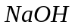溶液中充分反应，收集到0.1mol氢气，过滤得固体11.4g，滤液稀释到1L，生成氢气的离子方程式为 ，硅盐酸的物质量浓度为 。
（4）下列叙述正确的有 （填序号），
①还原的反应、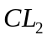与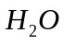的反应均是置换反应
②水晶、干冰熔化时克服粒子间作用力的类型相同
③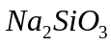溶液与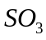的反应可用于推断与的非金属性强弱
④钠、锂分别在空气中燃烧，生成的氧化物中阴阳离子数目比均为1:2
27.（15分）氯离子插层镁铝水滑石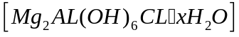是以中国新型离子交换材料，其在高温下完全分解为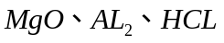和水蒸气，现用题27图装置进行试验确定其化学式（固定装置略去）。
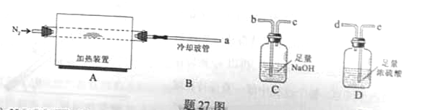

（1）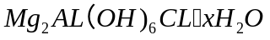热分解的化学方程式为 。
（2）若只通过测定装置C、D的增重来确定,则装置的连接顺序为 （按气流方向，用接口字母表示），其中C的作用是 。装置连接后，首先要进行的操作名称是 。
（3）加热前先通过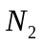排尽装置中的空气，称取C、D的初始质量后，再持续通入的作用是 、 等.
(4)完全分解后测得C增重3.65g 、D增重9.90g ，则= .若取消冷却玻管B后进行试验，测定值将 （填“偏高”或“偏低”）
（5）上述水滑石在空气中放置时易发生反应生成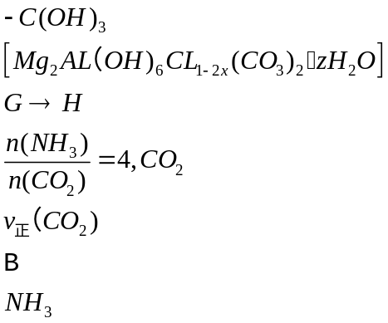,该生成物能发生类似的热分解反应，现以此物为样品，用（2）中连接的装置和试剂进行试验测定，除测定D的增重外，至少还需测定 .

28.(16分) 衣康酸M是制备高效除臭剂、粘合剂等多种精细化学品的重要原料，可经下列反应路线得到（部分反应条件略）.
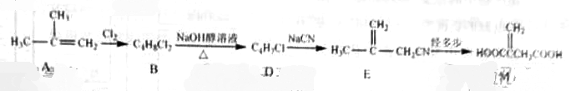
（1）
A发生加聚反应的官能团名称是 ，所得聚合物分子的结构型式是 （填“线型”或“体型”）。
（2）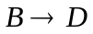的化学方程式为 。
（3）M的同分异构体Q是饱和二元羧酸，则Q的结构简式为 （只写一种）
（4）已知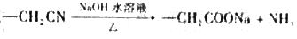,经五步转成变成M的合成反应流程为：
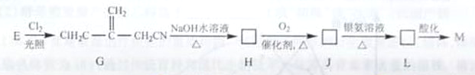
①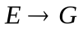的化学反应类型为 ，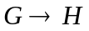的化学反应方程式为
②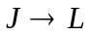的离子方程式为
③已知：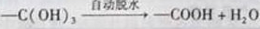，经三步转变成M的合成反应流程为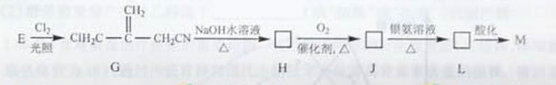
①的化学反应类型为 ，的化学反应方程式为 。

②的离子方程式为 。

③已知：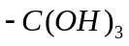 —— 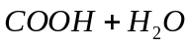,经三步转变成M的合成反应流程为 （实例如题28图）；第二步反应试剂及条件限用水溶液、加热）
自动脱水
29.（14分）尿素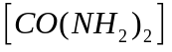是首个由无机物人工合成的有机物。
（1）工业上尿素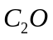和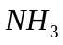，在一定条件下合成，其反应方程式为 。
（2）当氨碳比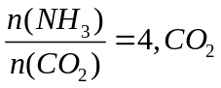的转化率随时间的变化关系如题29图1所示.
①A点的逆反应速率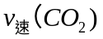 点的正反应速率为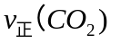（填“大于”、“小于”或“等于”）
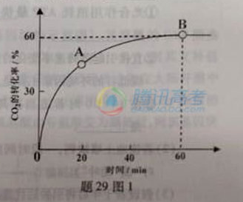
②的平衡转化率为 。

（3）人工肾脏可用间接电化学方法除去代谢产物中的尿素，原理如图29图2.
①电源的负极为 （填“A”或“B”）.
②阳极室中发生的反应以此为 、 。
③点解结束后，阴极室溶液的pH与电解前相比将 ；若两极共收集到气体13.44L（标准状况），则除去的尿素为 g（忽略气体的溶解）.

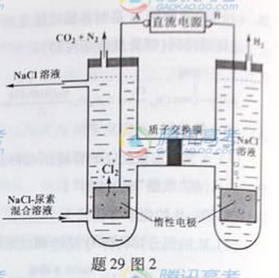

30.（26分）
Ⅰ.长叶刺葵是棕榈科热带植物.为了解其引种到重庆某地后的生理状况，某研究小组在水分充足、晴朗无风的夏日，观测到了该植物光合速率等生理指标日变化趋势图（题30图）
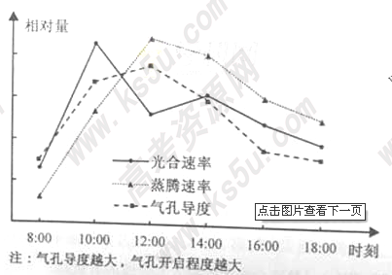

- 据图分析：
①光合作用消耗ATP最快的时刻是 .根吸水能力最强的时刻是
②直接引起蒸腾速率变化的生理指标是 ；推测导致12:00是光合速率出现低谷的环境因素主要是 （填“光照”或“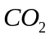”）.
③在14:00时若适当提高浓度，短时间内叶绿体中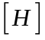含量的变化时 .
(2)若该土壤缺钙，一段时间后该植物首先表现出钙缺乏症的是 （填“老叶”或“幼叶”）
（3）假设若干年后将引种后代重新移栽回原产地，与原产地长夜刺葵杂交不育，原因是地理隔离导致了 。

Ⅱ.乙醇可部分替代石油燃料，利用纤维素酶、酵母菌等可将纤维素转化成乙醇，耐高温纤维素酶可以加速催化纤维素的水解，从而有利于酵母菌发酵产生乙醇
- 某研究小组将产纤维素酶的菌株吗，通过诱变和高温筛选获得新菌株，为探究新菌株所产纤维素酶能否耐受80°C高温，进行以下实验：
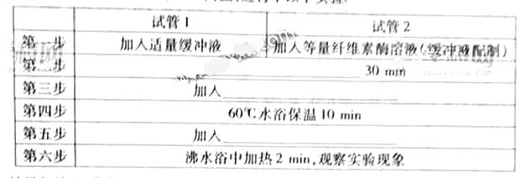

 | 试管1 | 试管2
第一步 | 加入适量缓冲液 | 加入等量纤维素酶溶液（缓冲液配置）
第二步 | 30min
第三步 | 加入
第四步 | 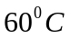水溶保温10min
第五步 | 加入
第六步 | 沸水溶中加热2min，观察实验现象

结果与结论：
①若 ，则表明该纤维素酶能耐受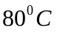高温；
②若 ，则表明该纤维素酶不能耐受高温；
（2）酵母菌发酵产生的乙醇属于 （填“初级”或“次级”）代谢产物

31. （16分）青蒿素是治疗疟疾的重要药物，利用雌雄同株的野生型青蒿（二倍体，体细胞染色体数为18），通过传统育种和现代生物技术可培育高青蒿素含量的植株，请回答以下相关问题：
（1）假设野生型青蒿白青杆（A）对紫红杆（a）为显性，稀裂叶（B）对分裂叶（b）为显性，两对性状独立遗传，则野生型青蒿最多有 种基因型；若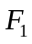代中白青杆、稀裂叶植株所占比例为3/8 ，则其杂交亲本的基因型组合为 ，该代中紫红杆、分裂叶植株所占比例为 ，
（2）四倍体青蒿中青蒿素含量通常高于野生型青蒿，低温处理野生型青蒿正在有丝分裂的细胞会导致染色体不分离，从而获得四倍体细胞并发育成植株，推测低温处理导致细胞染色体不分离的原因是 ，四倍体青蒿与野生型青蒿杂交后代体细胞的染色体数为 。
（3）从青蒿中分离了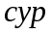（题31图为基因结构示意图），其编码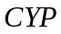酶参与青蒿素合成，①若该基因一条链中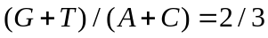,则其互补链中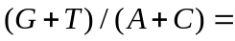 。②若该基因经改造能在大肠杆菌中表达酶，则改造后的酶的第50位氨基酸由谷氨酸变成缬氨酸，则该基因突变发生的区段是 （填字母）



